Tydzień II
Temat tygodnia: Dbamy o przyrodę.
06.04..2021r.
Temat dnia: Dbamy o drzewa.

Cele ogólne:
− rozwijanie mowy,
− rozwijanie sprawności fizycznej.
Cele operacyjne:
Dziecko:
− wypowiada się na temat szanowania drzew,
− uczestniczy w ćwiczeniach ogólnorozwojowych.
Zadanie 1.
Ćwiczenia klasyfikacyjne Gdzie kto mieszka?
− Nazwijcie miejsca, w których żyją zwierzęta. (Las, łąka, staw).
− Nazwijcie zwierzęta przedstawione
na zdjęciach. (Wiewiórka, kret, ryba słodkowodna).
− Pokażcie, gdzie żyje wiewiórka,
gdzie – kret, a gdzie – ryba.

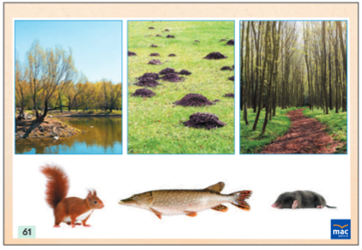

Zadanie 2.
Ćwiczenie nóg . Zabawa Mamusia przyprowadza dziecko do przedszkola.
Dziecko stoi w parze z rodzicem. Jedno z nich przysiada – jest dzieckiem. Podaje rękę mamusi, z którą idzie do przedszkola. Mamusia zwraca uwagę, aby dziecko trzymało się prosto. Po kilku krokach zamiana ról.
• Ćwiczenie wieloznaczne Praca w ogródku.
Dziecko przyszły do przedszkola. Tu czeka praca w ogródku: grabi liście, zamiata ścieżki,
podlewa roślinki. Dziecko naśladuje swobodnymi, obszernymi ruchami wymienione czynności wykonywane w ogródku.

Zadanie 3.
Słuchanie opowiadania Haliny Koszutskiej Drzewko Maciusia.
Rozmowa na temat drzew.
Rodzic wyjaśnia, że drzewa bardzo długo rosną. Łamanie gałązek młodego drzewka, niszczenie mu kory ostrym narzędziem powoduje, że drzewko usycha.
− Jak myślisz, co powiedziałoby drzewo, gdybyś łamał mu gałązki? Czy płakałoby z bólu?
Czy prosiłoby, żebyś przestał?

Zabawa ze śpiewem Dobrze, że jesteś.
Dzieci śpiewają za rodzicem na melodię podaną przez niego.
Dobrze, że jesteś, dobrze, że jesteś, dobrze, że jesteś… drzewo.
Co by było, gdyby cię nie było, co by było… drzewo?

Słuchanie opowiadania.

W parku, na środku trawnika, rosła sobie płacząca brzózka.
– Czy ona naprawdę płacze? – zapytał Maciuś mamę, gdy zobaczył brzózkę po raz pierwszy.
– Nie, nie płacze. Dobrze jej w naszym parku, wesoło się zieleni. Nazwano ją tak dlatego, że ma
długie, delikatne i jakby ze smutkiem opuszczone gałązki.
Maciek bardzo tę brzózkę polubił.
Kiedy przychodził do parku, już z daleka machał jej ręką.
– Dzień dobry – wołał. – Jak się miewasz? A brzoza szumiała na powitanie.
Aż tu pewnej wiosny wszystko się zmieniło. Ogrodnicy przez środek trawnika przeprowadzili
ścieżkę. I oto drzewko znalazło się na samym brzegu trawnika.
„Będzie mi teraz weselej – ucieszyła się brzózka – będę mogła z bliska przyglądać się zabawom
dzieci, a w dni upalne dam im schronienie w moim cieniu”.
I kiedy na ścieżkę po raz pierwszy wpadła gromadka dzieci, brzoza radośnie poruszyła listkami.
Ale dzieci wcale nie zwróciły na to uwagi. Biegły wesoło, krzycząc i śmiejąc się. Jakiś chłopiec
zatrzymał się na chwilę, ułamał gałązkę brzozy i wymachując nią, pobiegł dalej. Odtąd z dnia
na dzień coraz więcej było na drzewku obłamanych gałązek. Na pniu pojawiły się nacięcia scyzorykiem.
Kora w wielu miejscach była naddarta. Dzieci, przebiegając, potrącały nieraz drzewko,
czasem któreś próbowało wdrapać się na nie.
Tak się złożyło, że Maciek długo nie przychodził do parku. A kiedy wreszcie wybrał się tam
z mamą, wcale swojej brzózki nie poznał.
– Z daleka wydawała mi się znacznie ładniejsza – westchnął.
– Tak, była ładniejsza, kiedy bezmyślne dzieci nie miały do niej dostępu – powiedziała mama.
Z żalem oglądali połamane gałązki, odrapaną scyzorykiem korę.
Maciek zaczął się zastanawiać, co zrobić, żeby dzieci nie niszczyły już tej brzozy. Szedł obok
mamy bardzo zamyślony. Zapomniał zupełnie o tym, że chciał nazbierać kasztanów. Ale nic
nie mógł wymyślić.
Dopiero na drugi dzień, kiedy opowiedział o swoim zmartwieniu kolegom, Jurkowi i Władkowi,
we trzech znaleźli radę.
– Będziemy teraz zawsze wracać ze szkoły przez park. Dużo dzieci tamtędy wraca. Będziemy
pilnować brzozy tak długo, dopóki wszyscy nie przejdą – postanowili.
I jeszcze – że na zakręcie ścieżki ułożą kamienie wzdłuż trawnika, żeby nikt nie wpadał na brzozę.
A na jej pniu powieszą tabliczkę z napisem: „Nie niszczyć drzewka!”
– Ten napis może nam zrobić mój brat. On już jest przecież w trzeciej klasie i ma piątkę z pisania
– rzekł Jurek.

Rozmowa na temat opowiadania.
− Które drzewko w parku polubił Maciuś?
− Jak nazywała się brzózka?
− Czy drzewko ucieszyło się, że po zmianach będzie blisko ścieżki?
− Czy dzieci szanowały brzózkę?
− Co zrobił Maciek, gdy zobaczył zniszczone drzewko?
Zadanie 4.
Zabawa orientacyjno-porządkowa Drzewa.
Dziecko stoi w lekkim rozkroku, podnoszą ręce do góry. Przy dźwiękach dowolnego instrumentu porusza rękami jak drzewa gałęziami i cicho szumi. Podczas przerwy w grze opuszcza ręce i mówią za rodzicem:
Jestem drzewem, zdrowym drzewem, nie łamią, kory nie nacinają,
ludzie o mnie dbają: dzieci do dbania zachęcają.
Zadanie 5.
Karta pracy, cz. 2, nr 28.
Kredki.
Połączcie każde białe miejsce na obrazku z odpowiednim
fragmentem umieszczonym poniżej.

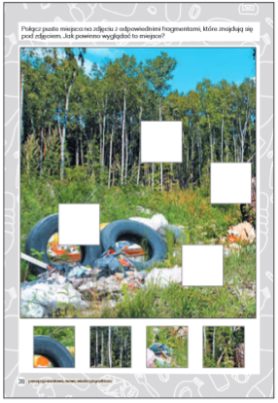

• Połączcie każde białe miejsce na obrazku z odpowiednim
fragmentem umieszczonym poniżej.

Zadanie 6.

Spacer po okolicy– poszukiwanie koszy
na śmieci i pojemników do segregowania odpadów.
• Tor przeszkód z wykorzystaniem sprzętu terenowego
Ławeczka, obręcze, sprzęt terenowy.
Rodzic pokazuje, jak należy pokonać tor przeszkód, a dziecko naśladują go, stara się: pobiec slalomem między drzewkami, przejść po drabinkach, wejść na niską ławeczkę.

Miłej zabawy.
Wychowawcy: Małgorzata Tofi i Katarzyna Bis.

